Nahwärmenetz Wettelsheim: Nach Pfingsten geht es los - größte Baumaßnahme seit über 20 Jahren
7.6.2022 Wettelsheim. Verantwortliche und Beteiligte waren alle bester Laune, schippten voller Freude den Sand auf einen großen Haufen und gaben damit den Weg frei zu dem ehrgeizigen und gleichzeitig größten Bauprojekt seit über 20 Jahren in Wettelsheim: dem Start in die Energiewende. Mit einem geplanten Gesamtvolumen von über 8 Mio. € wird in Wettelsheim und im Nachbarort Bubenheim in die Nahwärme und damit in eine klimafreundliche Zukunft investiert. 227 Anschlüsse in Wettelsheim und 55 in Bubenheim zeigen die Dimension der Maßnahme. Gleichzeitig kann in einem bemerkenswerten Schulterschluss mit dem örtlichen Wasserzweckverband auch das sanierungsbedürftige Wassernetz in Wettelsheim erneuert werden. Dafür sind weitere 3 Mio. € veranschlagt. Und viele Anwohner werden von den zusätzlich verlegten Glasfaserleitungen profitieren (der TK berichtete).
Jetzt erfolgte symbolisch der Spatenstich am Viersteinweg zum ersten Bauabschnitt im Beisein von Anwohnern und Beteiligten. Martin Huber vom Vorstand der Nahwärme Wettelsheim-Bubenheim eG ließ die Zeit von der ersten Idee bis zum Start des Projektes kurz aufleben und dankte für die gute Zusammenarbeit mit den beteiligten Firmen sowie über das partnerschaftliche Miteinander zwischen Vorstand und Aufsichtsrat der Genossenschaft. 3. Bürgermeister Hubert Stanka hob in seinem Grußwort die eingegangene Kooperation von Nahwärme eG und Wasserzweckverband hervor. Bereits am Vortag hatten sich Vorstand und Aufsichtsrat der „Nahwärme Wettelsheim-Bubenheim eG“ auf der 1. Generalversammlung das Vertrauen und die breite Zustimmung der Mitglieder für ihr ehrgeiziges Projekt gesichert.
Zuletzt war das Rohrachdorf Wettelsheim in den 90er Jahren eine einzige Großbaustelle. Damals wurde eine umfassende Dorferneuerung unter Beteiligung der Einwohnerschaft erfolgreich umgesetzt. Gleichzeitig wurde der Lauf der Rohrach tiefer gelegt und mit Natursteinen erneuert. Seitdem zeichnet sich Wettelsheim durch ein ansprechendes und mit den steinernen Rohrach-Brücken auch markantes Ortsbild aus. Das schätzen auch viel Gäste aus nah und fern. Das idyllische Erscheinungsbild des Dorfes einerseits und der soziale Zusammenhalt andererseits wurden 2001 im bayernweiten Wettbewerb „Unser Dorf soll schöner werden – Unser Dorf hat Zukunft“ mit einer Silbernen Medaille in Bayern gekrönt.
Die Wettelsheimer und Bubenheimer müssen allerdings auch mit Beeinträchtigungen bis voraussichtlich Ende 2024 rechnen, bevor dann hier die energiepolitisch notwendige Wende vollzogen ist.
Wilfried Hartl

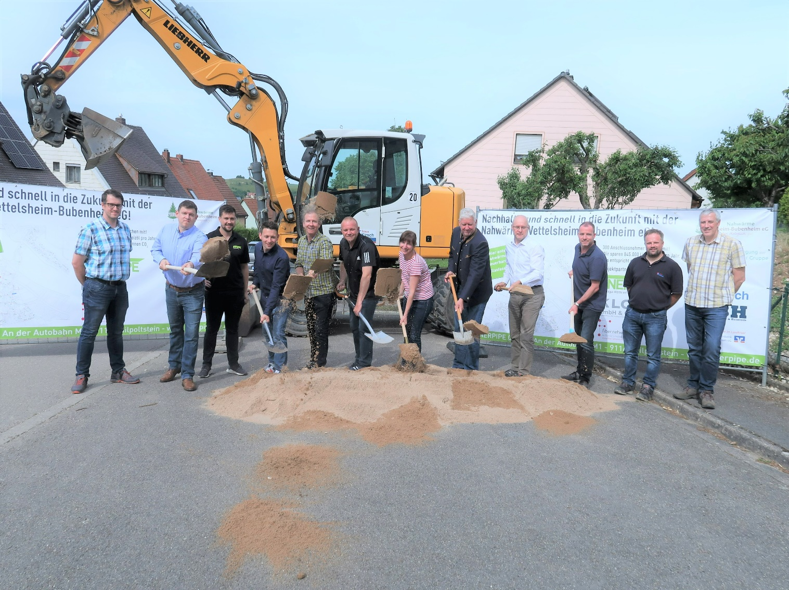
Foto: (W. Hartl) Von links: Christoph Bachmann (Projektleiter Fa. Enerpipe), Matthias Hüttinger (Vorsitzender Wasserzweckverband Wettelsheim), Philipp Unöder (Projektberater Fa. Enerpipe), Hannes Köhnlein (Vorstand Nahwärme), Martin Huber (Vorstand Nahwärme), Stefan Heuberger (Vorstand Nahwärme), Angela Walther (Ortssprecherin Bubenheim), Hubert Stanka (3. Bürgermeister), Matthias Strauß (Ortssprecher Wettelsheim), Marco Satzinger (Ingenieurbüro Klos), Tobias Kirsch (Bauunternehmer), Rainer Lechner (Vorsitzender Aufsichtsrat Nahwärme)

